Couronne bordelaise
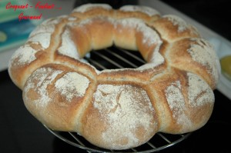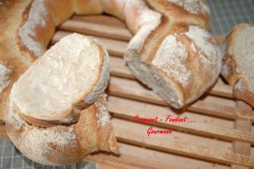
Pour une grosse couronne bordelaise
- 360 g d'eau
- 2,5 càc de sel
- 205 g de levain
- 500 g de farine T 65
- 100 g de farine T 110
- 8 g de levure sèche de boulanger
(ou 20 g de levure fraîche)
la plaque du four tapissée de papier cuisson.
Préchauffage du four à 230°C (chaleur étuvée)
Mettre dans la cuve de la MAP l'eau, le sel, le levain.
Déposer les farines, faire un puits et y enfouir la levure.
Mettre en route le programme "pâte" et le laisser se dérouler jusqu'au bout (1 h 30).
Déposer le pâton sur le plan de travail fariné.
Partager la pâte en façonnant 9 boules de 118 g + 1 boule de 124 g.
Prendre la plus grosse boule et l'étaler au rouleau en un cercle assez grand pour recouvrir le centre du banetton. Déposer le cercle sur le banetton.
Disposer les 9 boules restantes tout autour du rond central.
À l’aide d’un couteau bien aiguisé, tracer des rayons démarrant entre 2 boules de pâte et se rejoignant au centre du moule.
Rabattre chaque languette sur la boule correspondante.
Couvrir d’un torchon et laisser lever jusqu’à ce que la pâte ait doublé de volume.
Renverser délicatement la couronne sur la plaque de cuisson.
Vaporiser de l’eau sur la pâte. Saupoudrer d’un voile de farine.
Enfourner pour 35 minutes.
Déposer le pain sur une grille et laisser le refroidir.

